#27 Artem Krutovskih
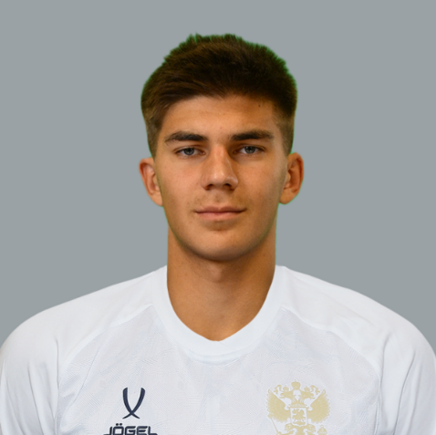
Игрок | Артем Крутовских
Гражданство | Россия
Дата рождения (лет) | 17.04.2007 (19 лет)
Антропометрия | 1,93 м / ≈ 82 кг
Позиция | Центральный Защитник
Нога | Левая
В аренде из | «ФК Нижний Новгород»
Контракт истекает | 30 июня 2029г.
Агент игрока | Павел Андреев
Цена | 300 тыс €

Карта активности: | Клубная карьера:
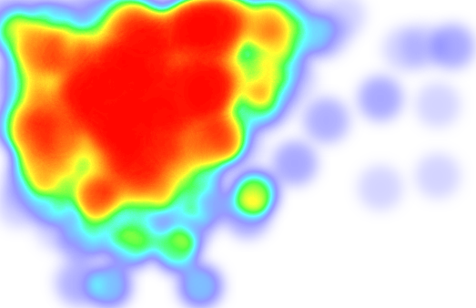 | Является воспитанником академии «Спартака». Сезон 2025/2026 провёл в аренде в «Чайке», после чего перешёл свободным агентом в ФК «Нижний Новгород». В данный момент арендован командой «Текстильщик» г. Иваново.  Национальная сборная:  За сборную молодежную России U-18 провел 2 матча, так же вызывался за U-19 и U-21, но официальных матчей пока не провёл.
Карта касаний: | Просмотренные материалы:
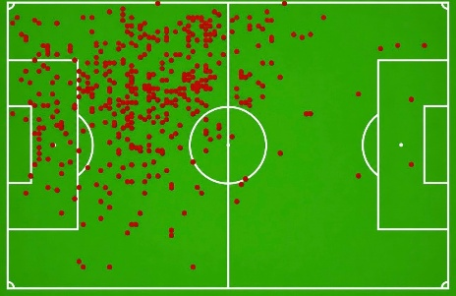 | «Текстильщик» 0:2 «Ротор» (17.09.2026)  «Ленинградец» 2:2 «Текстильщик» (13.09.2026)  «Текстильщик» 1:0 «Арсенал» Тула (08.09.2026)  + Видео игровых действий в Рустат.

ТЕЛОСЛОЖЕНИЕ
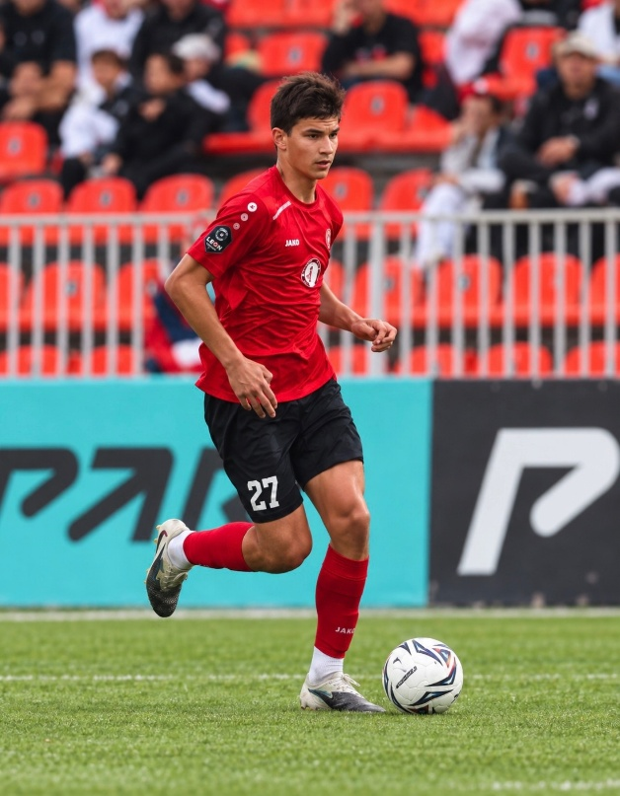 | Артём обладает отличным телосложением для центрального защитника. Он высокий и атлетичный. Обладает хорошими габаритами, при этом не выглядит перегруженным или массивным.  В 19 лет сохраняет потенциал для дальнейшего набора мышечной массы и увеличения силовой мощности без существенной потери мобильности.

Transfermarkt: https://www.transfermarkt.world/artem-krutovskikh/profil/spieler/1160997

КЛЮЧЕВЫЕ СТАТИСТЧЕСКИЕ ПРИЕМУЩЕСТВА ЗА СЕЗОН 2025/2026:
КОМПОНЕНТ: | ПЕРЦЕНТИЛЬ:
Единоборства в обороне | (100-й перцентиль)
Передачи прогрессивные чистые | (100-й перцентиль)
Передачи длинные точные | (87-й перцентиль)
Перехваты | (87-й перцентиль)
Источник: RUSTAT* (перцентили указаны относительно чемпионата и позиции)

ДОСТИЖЕНИЯ
Индивидуальные: | - Капитан «Спартака» (U-18) в 2024 году.  - Игрок молодежной сборной России.
Командные: | Не имеет трофейных достижений на профессиональном уровне

СЫГРАННЫЕ МИНУТЫ ВО ВЗРОСЛОМ ФУТБОЛЕ
Сезон: | Клуб: | Минуты:
2024/2025 | «Спартак-2» | 1210
2025/2026 | «Чайка» | 2 632
2026/2027 | «Текстильщик» | 1153
*на момент написания отчёта имеет > 4 995 минут во взрослом футболе.

СТАТИСТИКА 2025/2026
ОБЩАЯ СТАТИСТИКА ЗА СЕЗОН: |  | СТАТИСТИКА В СРЕДНЕМ ЗА МАТЧ:
Индекс | 161 | Ключевые передачи | 0,13
Матчей сыграно | 30 | Удары | 0,03
Голы | — | Навесы | 0,07
Голевые передачи | 1 | Единоборства | 20,77
Голевые ошибки | 14 | Удачные единоборства | 64%
Жёлтые карточки | 7 | Единоборства вверху | 8,37
Красные карточки | — | Удачные верховые | 62%
 |  | Обводки | 0,67
 |  | Удачные обводки | 70%
 |  | Отборы | 3,93
источник: российская аналитическая платформа rustat.
Сезон 2025/2026 для Артема я бы отметил скорее с положительной стороны, несмотря на удручающие результаты команды. Артём получил бесценный опыт в Первой лиге, проведя 30 матчей на поле.

ОЦЕНКА ХАРАКТЕРИСТИК ОТНОСИТЕЛЬНО УРОВНЯ
РОССИЙСКОЙ ПРЕМЬЕР-ЛИГИ:

ФИЗИЧЕСКИЕ ДАННЫЕ
Компонент: | Оценка: | Комментарий:
Скоростные качества | 5,5 | Удовлетворительная скорость для высокого центрального защитника. На дистанции держит темп за счёт длины шага, но первые 3–5 м пока не выглядят уровнем РПЛ.
Владение телом | 5,5 | В движении функционален, но под давлением есть эпизоды, где поздно закрывает мяч корпусом или теряет позицию после агрессивного действия.
Ловкость | 6 | Для своего роста подвижен, однако резкая смена направления и работа в коротком шаге не выглядят сильной стороной.
Координация | 6 | Общая координация достаточная: умеет перестраивать корпус и работать в контакте. При резком торможении и повторном старте иногда появляется лишнее движение, что снижает скорость следующего действия.
Прыжок / игра наверху | 6,5 | Рост даёт хорошую базу для верховой борьбы; регулярно вовлечён в силовые и воздушные эпизоды. Чистая взрывная высота прыжка не выглядит элитной, поэтому преимущество строится на габаритах, позиции и тайминге.
Силовые данные | 7 | Контакт переносит хорошо, способен выигрывать большое число дуэлей. Для РПЛ всё ещё есть запас по мышечной массе и мощности корпуса.
Антропометрия | 8 | Подходящий профиль для центрального защитника: +1,90 м длинные рычаги, хороший радиус действий. С точки зрения габаритов уже соответствует РПЛ.
Средняя оценка: |  |  | 6,3

Физический профиль Крутовских уже конкурентоспособен для Первой лиги и находится близко к требованиям нижней части РПЛ. Главные плюсы — антропометрия, устойчивость в большом объёме единоборств и функциональная выносливость. Ограничения относительно РПЛ — стартовая скорость, и контроль корпуса в динамичных эпизодах. В 19 лет имеет заметный запас за счёт набора функциональной силы и улучшения работы ног на коротком отрезке.

ТЕХНИЧЕСКИЕ ДАННЫЕ
Компонент: | Оценка: | Комментарий:
Приём / первое касание | 5,5 | Нестабильный. При отборе мяча может отпускать его далеко от себя. Заметна сложность при приеме висящих в воздухе неудобных мячей: часто требуется дополнительное касание, из-за чего под давлением возникает риск потери.
Слабая нога | 6 | Может выполнять короткие передачи правой ногой, в отдельных эпизодах действует ей достаточно уверенно. Для поддержания владения функциональна, но выраженной двуногости нет.
Короткий / средний пас | 6,5 | Передачи качественные. Мяч не дробит. Видит продолжение, часто находит крайнего защитника и способен сыграть внутрь между линиями. Может качественно сыграть под давлением с партнёром по линии обороны или вратарём.
Дальний пас | 5,5 | Видит дальний вариант и обладает достаточной техникой для его выполнения, однако качество нестабильно: заметная часть передач неточна. Иногда слишком долго готовит передачу, и первоначально хороший вариант успевает закрыться. При оборонительном выносе, напротив, часто направляет мяч в правильную зону.
Ведение / контроль мяча | 6 | За счёт длинного шага уверенно и быстро продвигает мяч вперёд.
Удар / завершение | 6 | Не боится завершить эпизод ударом, если позволяет позиция. Технически способен завершать эпизод без лишней подготовки, но выборка мала.
Средняя оценка: |  |  | 5,9

Технический профиль Крутовских пока находится немного ниже относительно уровня РПЛ. Главный плюс - коротко-средняя передача и способность видеть продвигающее продолжение. Ключевые ограничения — качество первого касания при отборе / верховом мяче, и стабильность дальней передачи. Отдельно важно повышать скорость подготовки длинного паса: на уровне РПЛ дополнительная пауза часто приводит к закрытию первоначально хорошего варианта. При выносах нередко направляет мяч в правильную зону, что говорит о понимании эпизода.

ТАКТИЧЕСКИЕ ДАННЫЕ
Компонент: | Оценка: | Комментарий:
Выбор позиции | 6 | Требует стабильности. Может высоко выходить из линии к сопернику. При вертикальной передаче за спину оказывается в полупозиции и вынужден догонять нападающего. На более высокой скорости такие эпизоды будут наказываться чаще.
Чтение игры / перехваты | 7 | Хорошо считывает направление передачи и момент для вмешательства, регулярно оказывается на траектории мяча.
Игра на опережение | 7 | Агрессивный защитник переднего плана: способен играть ближе к нападающему, не ждать приёма и атаковать передачу первым движением. Может быть полезен в паре с более страхующим центральным защитником, когда получает право действовать чуть выше и жёстче по форварду
Позиционное владение | 6 | Грамотно предлагает себя под первый пас, способен растягивать первую линию и находить продолжение вперёд. Комфортно взаимодействует с партнёром по центру обороны и вратарём. Для РПЛ рабочий уровень, хотя скорость принятия отдельных решений ещё требует роста.
Переходные фазы | 5,5 | При неудачном агрессивном выходе из линии может испытывать трудности с восстановлением позиции, особенно если соперник сразу атакует пространство за его спиной.
Тактическая гибкость | 6,5 | Способен играть как в двойке, так и в тройке центральных защитников. Ведущая левая нога только добавляет гибкости и вектора при построении позиционных атак.
Принятие решений | 6 | В моменте, где мог бы принять верховой мяч и сохранить его, иногда выбивает в аут. Когда мог бы прикрыть мяч корпусом, для вратаря иногда выбивает на угловой.
Средняя оценка: |  |  | 6,3

Тактический профиль Крутовских лучше всего раскрывается в роли активного центрального защитника, который играет на опережение и получает возможность действовать ближе к нападающему, тогда как партнёр по позиции страхует глубину. Его сильная сторона — чтение траектории передачи и готовность вмешиваться до приёма мяча соперником. При этом для уровня РПЛ ключевая зона роста — выбор момента выхода из линии: слишком высокий или ранний шаг оставляет пространство за спиной и переводит его из выгодной позиции в догоняющую. Поэтому текущая тактическая оценка строится на контрасте: высокий уровень чтения и опережения, но пока нестабильный контроль глубины и риска.

ПСИХОЛОГИЧЕССКИЕ ДАННЫЕ
Компонент: | Оценка: | Комментарий:
Характер | 6,5 | Игровой профиль активный: не избегает контакта, охотно выходит вперёд и стремится первым вмешаться в эпизод. По поведению на поле не выглядит пассивным защитником. Для более высокой оценки нужно больше наблюдений в матчах высокого давления.
Уверенность | 7 | Регулярная игровая практика во взрослом футболе поддерживает впечатление хорошей внутренней уверенности.
Дисциплина | 6,5 | При активной манере игры дисциплинарный профиль выглядит рабочим, хотя был эпизод удаления в 2025 году.
Командное взаимодействие / коммуникация | 6 | По видео не видно явных проблем во взаимодействии с партнёрами, но объективных данных о голосовой коммуникации, роли в раздевалке и лидерском статусе недостаточно. Оценка нейтральная и требует очного наблюдения или обратной связи от тренеров.
Медиа-вовлечённость / внешний информационный фон | 6 | Публичные подписки охватывают широкий круг популярных российских медиа-персон, блогеров, исполнителей и футбольных авторов. Это показывает высокую вовлечённость в массовую медиа-среду и футбол. Сам по себе такой профиль не является ни плюсом, ни минусом для профессионализма; оснований считать его отвлекающим фактором без поведенческих подтверждений нет.
Выступления в СМИ | 6,5 | Спокойно чувствует себя в публичных форматах, не избегает камеры и естественно отвечает на вопросы. В коммуникации выглядит уверенно, без заметной зажатости или чрезмерного стремления привлечь внимание. Формулировки преимущественно корректные и командно-ориентированные. При этом выборка серьёзных интервью и послематчевых комментариев пока ограничена, поэтому способность уверенно работать с критикой, неудобными вопросами и давлением после неудачных матчей требует доп. наблюдения.
Средняя оценка: |  |  | 6,4
Вдобавок: его публичные подписки охватывают широкий круг популярных российских медиа-персон, блогеров, исполнителей и футбольных авторов. Это показывает высокую вовлечённость в массовую медиасреду и футбол. Сам по себе такой профиль не является ни плюсом, ни минусом для профессионализма. Оснований считать его отвлекающим фактором нет.

ДИСЦИПЛИНАРНЫЙ ПРОФИЛЬ
Сезон: | Матчи: | Жёлтые: | Красные: | Комментарий:
2024/25 | 14 | 2 | 1 | Повышенный риск
2025/26 | 28 | 6 | 0 | Умеренная частота, без удалений
2026/27 | 12 | 1 | 0 | Позитивная динамика
Дисциплинарный профиль Артёма в последние два сезона выглядит достаточно стабильным. После сезона 2024/2025, в котором было одно удаление, в дальнейшем красных карточек не получал. В сезоне 2025/26 набрал 6 жёлтых карточек в 28 матчах, что соответствует умеренной дисциплинарной нагрузке для центрального защитника. В текущем сезоне 2026/27 — только 1 жёлтая карточка в 12 матчах, что можно оценивать как положительную динамику.

СИЛЬНЫЕ И СЛАБЫЕ СТОРОНЫ
СИЛЬНЫЕ СТОРОНЫ: | СЛАБЫЕ СТОРОНЫ:
Чтение игры / перехваты | Первые 3-5 метров ускорения
Верховые единоборства | Дальний пас
Антропометрия | Владение телом
Короткий / средний пас | Прием / первое касание под давлением

СРАВНЕНИЕ И ЗАКЛЮЧЕНИЕ
Сравнение с другими игроками на этой позиции: По стилю игры Крутовских напоминает Джорджо Скальвини. Сходство прежде всего в оборонительной манере отбора: оба любят активно выходить из линии, играть ближе к нападающему, пытаться перехватить передачу до приёма и действовать на опережение. Также их объединяет хорошая антропометрия, уверенность в силовых эпизодах и готовность защищаться высоко, а не только возле своей штрафной.
Заключение: Крутовских — высокий центральный защитник с хорошей антропометрией, силовой базой, чтением игры и выраженной способностью действовать на опережение. Наиболее эффективно может использоваться в роли активного центрального защитника, играющего ближе к нападающему. Способен действовать как в паре, так и в тройке центральных защитников.

На данный момент — основной игрок команды ФНЛ уровня середины таблицы. Имеет потенциал стать основным футболистом команды РПЛ нижней части таблицы при прогрессе в первых 3-5 метрах, скорости и качестве принятия решений, дальних передачах. Также необходимо улучшить первое касание после отбора: иногда слишком далеко отпускает мяч от себя и из-за недостаточной скорости не успевает сохранить владение.

Реалистичный срок выхода на этот уровень — около 24 месяцев.

РЕКОМЕНДАЦИИ
Наиболее логичный следующий шаг для карьеры – возвращение в ФК «Нижний Новгород» после аренды. Команда идёт во главе турнирной таблицы и метит в РПЛ. Показать свою конкурентоспособность и закрепиться в составе.

